Отчёт по лабораторной работе

Лабораторная №4

Полина Витальевна Барабаш

Содержание

# 1 Цель работы

Освоение процедуры компиляции и сборки программ, написанных на ассемблере NASM.

# 2 Выполнение работы

**Задание №1.** Создать каталог для работы с программами на языке ассемблера NASM: mkdir -p ~/work/arch-pc/lab04

Я создала каталог и проверила, что он создан (рис. ??).

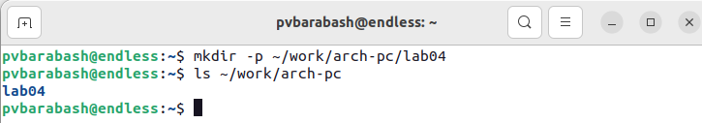

Создание необходимого каталога

**Задание №2.** Перейти в созданный каталог.

Я перешла в cозданный каталог ~/work/arch-pc/lab04 с помощью cd (рис. ??).

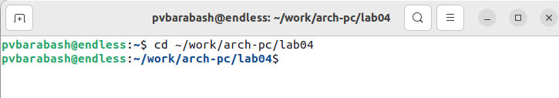

Переход в каталог

**Задание №3.** Создать текстовый файл с именем hello.asm.

Я создала текстовый файл с именем hellp.asm с помощью touch и проверила его создание с помощью ls (рис. ??).

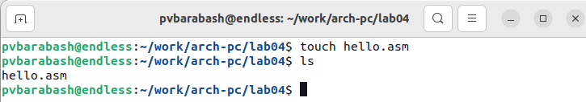

Создание файла и проверка его создания

**Задание №4.** Открыть этот файл с помощью любого текстового редактора, например, gedit, и ввести в него необходимый текст.

Я открыла этот файл с помощью gedit и ввела необходимый текст (рис. ??).

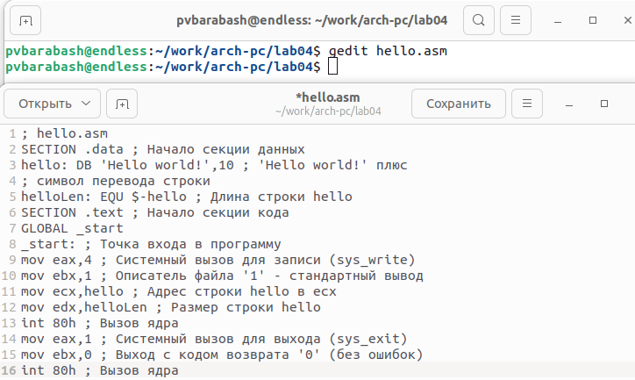

Компиляция шаблона с помощью make

**Задание №5.** Скомпилировать текст программы из файла hello.asm и проверить, что был создан объектный файл. Какое имя имеет объектный файл?

Я скомпилировала текст программы с помощью nasm -f elf hello.asm и проверила, что был создан файл **hello.o** в текущем каталоге с помощью ls (рис. ??).

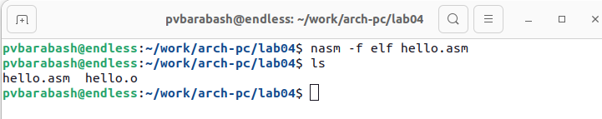

Созданный объектный файл после компиляции текста программы

**Задание №6.** Ввести команду nasm -o obj.o -f elf -g -l list.lst hello.asm, которая скомпилирует исходный файл hello.asm в obj.o (опция -o позволяет задать имя объектного файла, в данном случае obj.o), при этом формат выходного файла будет elf, и в него будут включены символы для отладки (опция -g), кроме того, будет создан файл листинга list.lst (опция -l). Проверить, что файлы были созданы.

Я ввела необходимую команду и проверила, что файлы list.lst и obj.o были созданы (рис. ??).

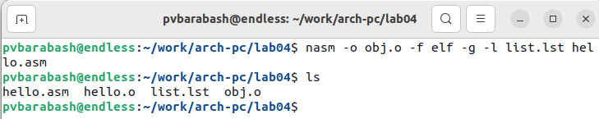

Использование команды nasm -o obj.o -f elf -g -l list.lst hello.asm и проверка создания файлов

**Задание №7.** Передать объектный файл на обработку компоновщика. Проверить, что исполняемый файл hello был создан.

Я передала объектный файл с помощью команды ld -m elf_i386 hello.o -o hello и проверила, что исполняемый файл hello был создан (рис. ??).

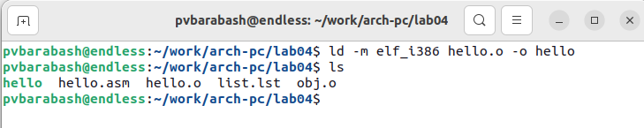

Создание исполняемого файла и проверка его создания

**Задание №8.** Выполните следующую команду: ld -m elf_i386 obj.o -o main Какое имя будет иметь исполняемый файл? Какое имя имеет объектный файл из которого собран этот исполняемый файл?

Исходя из текста команды, на обработку компоновщика передаётся объектный файл **obj.o**, а создан будет исполняемый файл с именем **main**.

Я выполнила предложенную команду и посмотрела, какой файл был создан, с помощью ls (рис. ??).

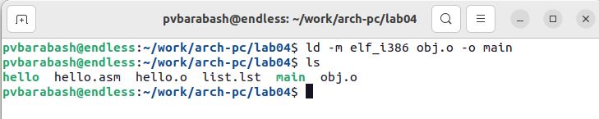

Создание исполняемого файла и проверка его создания

Действительно, исполняемый файл **main**.

**Задание №9.** Запустить на выполнение созданный исполняемый файл, находящийся в текущем каталоге.

С помощью команды ./hello я запустила на выполнение созданный исполняемый файл hello. На экран было выведено *“Hello word!”* (рис. ??).

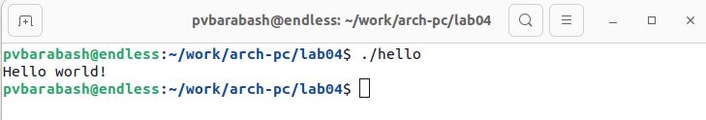

Выполнение исполняемого файла hello

# 3 Выполнение самостоятельной работы

**Задание №1.** В каталоге ~/work/arch-pc/lab04 с помощью команды cp создайте копию файла hello.asm с именем lab4.asm

Я создала копию файла hello.asm с именем lab4.asm, введя cp hello.asm lab4.asm и проверила, что файл lab4.asm был создан (рис. ??).

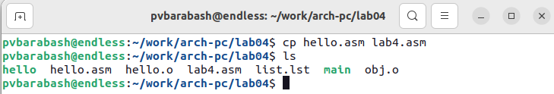

Копирование файла с другим названием

**Задание №2.** С помощью любого текстового редактора внесите изменения в текст программы в файле lab4.asm так, чтобы вместо Hello world! на экран выводилась строка с вашими фамилией и именем.

Я открыла файл lab4.asm с помощью gedit и изменила текст так, чтобы выводилась строка с моими фамилией и именем (рис. ??).

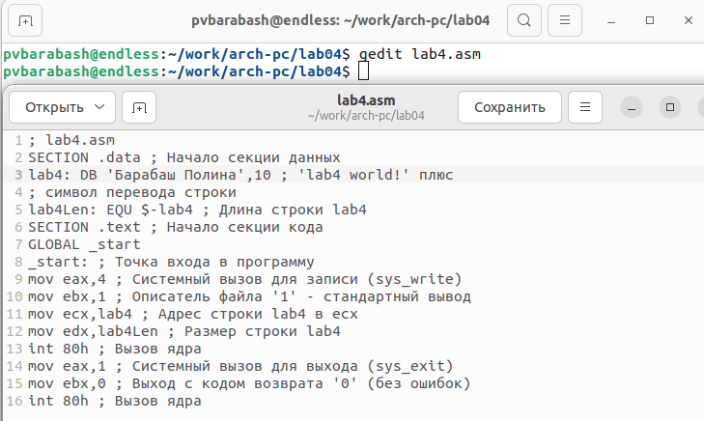

Изменение текста программы в файле lab4.asm

**Задание №3.** Оттранслировать полученный текст программы lab4.asm в объектный файл. Выполните компоновку объектного файла и запустите получившийся исполняемый файл.

С помощью nasm -f elf lab4.asm я оттранслировала полученный текст программы lab4.asm в объектный файл. С помощью ld -m elf_i386 lab4.o -o lab4 я выполнила компоновку объектного файла и с помощью ./lab4 я запустила получившийся исполняемый файл. В терминал действительно вывелись мои фамилия и имя *Барабаш Полина* (рис. ??).

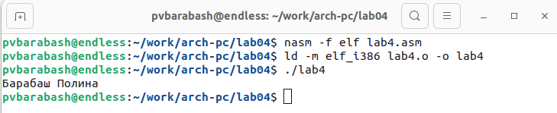

Запуск программы lab4.asm

**Задание №4.** Скопируйте файлы hello.asm и lab4.asm в Ваш локальный репозиторий в каталог ~/work/study/2023-2024/“Архитектура компьютера”/arch-pc/labs/lab04/. Загрузите файлы на Github.

С помощью команды cp я скопировала файлы hello.asm и lab4.asm в мой локальный репозиторий в каталог ~/work/study/2023-2024/“Архитектура компьютера”/arch-pc/labs/lab04/. И с помощью ls проверила, что оба файла скомированы в нужный каталог (рис. ??).

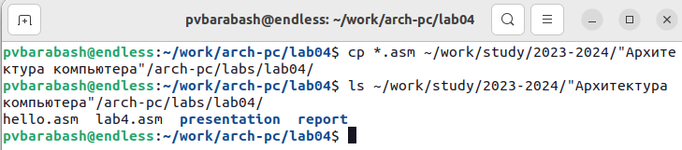

Копирование файлов в другой каталог

Перед тем, как загружать файлы на Github, я перешла в каталог ~/work/study/2023-2024/“Архитектура компьютера”/arch-pc/labs/lab04/report с помощью команды cd и с помощью команды make скомпилировала отчёт также в форматах .docx и .pdf (рис. ??).

.

Поднявшись на одну папку вверх, я загрузила файлы на Github с помощью последовательного ввода следующих команд: git add . git commit -am ‘feat(main): add files lab-4, lab4.asm, hello.asm’ git push

.

# 4 Выводы

Я освоила процедуры компиляции и сборки программ, написанных на ассемблере NASM. Познакомилась со структурой программы на языке NASM. Вспомнила синтаксис команды cp, как выгружать файлы в Github.